Les pronoms compléments (COI & COD)

Tu me donnes ces fleurs ? Oui, je te les donne.
Elle écrit cette lettre à son copain ? Non, elle ne la lui écrit pas.

Are you talking to me ???
PARTIE I : Les pronoms compléments me, te, nous, vous

- Les pronoms compléments qui correspondent aux sujets je, tu, nous et vous sont:

SUJET: | PRONOM: | EXEMPLES:
Je | me (m’) | Eric me téléphone. | Il m’invite.
Tu | te (t’) | Anne te parle. | Elle t’écoute.
Nous | nous | Tu nous téléphones. | Tu nous invites.
Vous | vous | Je vous parle. | Nous vous écoutons.

- Me et te deviennent m’ et t’ devant une voyelle.
- Le pronom complément se trouve devant le verbe qu’il décrit.

Je te téléphone ce soir.
Je ne te téléphone pas demain.
sujet + pronom(s) + verbe (conjugué)

Les sujets et les pronoms compléments se groupent en « paires » opposés.
SUJETS | PRONOMS COMPLÉMENTS
je ← → tu  nous ← → vous | me ← → te  nous ← → vous
À cause de ça, on utilise l’idée de « opposite operations» quand on répond aux questions :

EXEMPLE :  Est-ce que tu m’écoutes ?  Oui, je t’écoute.  Non, je ne t’écoute pas. | À LA FORME NÉGATIVE:  Le pronom complément est un « leech ». Il est toujours attaché au verbe qu’il décrit.
MAIS…qu’est-ce qui arrive quand le sujet est il/elle ou ils/elles ???

Are you talking to him/her/them ???

PARTIE II : Les pronoms d’objets indirects

- Les pronoms compléments d’objets indirects (COI) replacent la personne dans la phrase TO WHOM ou FOR WHOM l’action du verbe se produit.
- Ils répondent à la question « à qui ? »

Les pronoms objets indirects
- lui (sing.)
- leur (pl.)

EXEMPLES:
- Marie écrit une lettre à Luc.
à Luc = Marie écrit une lettre qui ? Marie écrit une lettre quoi ? Marie écrit une lettre à qui ?
= Masculin ? Féminin ?
= Singulier ? Pluriel ?
= lui

Donc la réponse est… Marie lui écrit une lettre. → Marie ne lui écrit pas de lettre.

- Tu donnes les cadeaux à tes parents.
à tes parents = Tu donnes les cadeaux qui ? Tu donnes les cadeaux quoi ? Tu donnes les cadeaux à qui ?
= Masculin ? Féminin ?
= Singulier ? Pluriel ?
= leur

Donc la réponse est… Tu leur donnes les cadeaux. → Tu ne leur donnes pas les cadeaux.

**Quelques verbes qui prennent des objets indirects :
parler à, rendre visite à, répondre à, téléphoner à, montrer à, prêter à…

MAIS… qu’est-ce qui arrive quand le verbe ne se construit pas avec la préposition « à » ?

Can you see it/them ???
PARTIE III : Les pronoms d’objets directs

- ça replace la personne ou l’objet qui reçoit l’action du verbe dans la phrase.
- ça répond à la question « qui ? » ou « quoi ? ».

Les pronoms objets directs
- le (m.s.)
- la (f.s.)
- les (plur.)
- l’ (sing. & voyelle)

EXEMPLES :
- Je mange le biscuit.
le biscuit = Je mange qui ? Je mange quoi ? Je mange à qui ?
= Masculin ? Féminin ?
= Singulier ? Pluriel ?
= le

Donc, la réponse est… Je le mange. → Je ne le mange pas.

- Nous gardons les enfants.
les enfants = Nous gardons qui ? Nous gardons quoi ? Nous gardons à qui ?
= Masculin ? Féminin ?
= Singulier ? Pluriel ?
= les

Donc, la réponse est… Nous les gardons. → Nous ne les gardons pas.
**Quelques verbes qui prennent des objets directs ET indirects :
apporter… à, dire… à, donner… à, écrire… à, envoyer… à, …

PARTIE IV : Le bon ordre des pronoms
NOTE : Il y a la possibilité d’avoir plus qu’un pronom (i.e., un pronom direct & un pronom indirect).
- L’idée d’une « carotte» nous aide à nous rappeler de l’ordre des pronoms quand ça arrive.
- Rappelez-vous : les pronoms vont devant le verbe.

LA CAROTTE
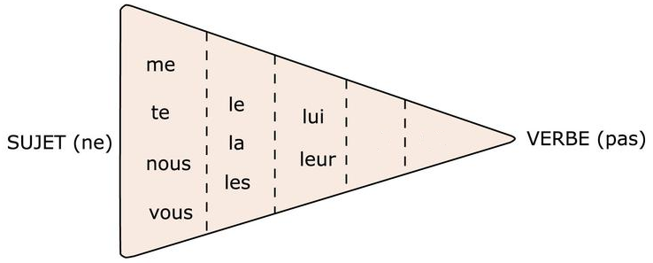

EXERCICES :
- Je donne la robe à ma copine.
la robe = Je donne qui ? Je donne quoi ? Je donne à qui ?
= Masculin ? Féminin ?
= Singulier ? Pluriel ?
= la
à ma copine = Je donne la robe qui ? Je donne la robe quoi ? Je donne la robe à qui ?
= Masculin ? Féminin ?
= Singulier ? Pluriel ?
= lui

Donc la réponse est… Je la lui donne.

PRATIQUEZ :
- Nous mangeons le steak. Nous le mangeons.
- Vous parlez à vos amis. Vous leur parlez.
- Je donne le crayon à Marie. Je le lui donne.

